
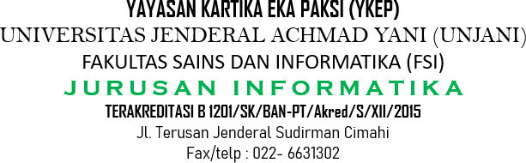
DOKUMEN SYARAT PENGAJUAN MENGIKUTI KERJA PRAKTIK TAHAP II
No. |  | Gel. | I

SURAT PERNYATAAN KELAYAKAN MENGIKUTI SEMINAR KERJA PRAKTIK
SAYA YANG BERTANDATANGAN DI BAWAH INI SELAKU DOSEN PEMBIMBING KELOMPOK MAHASISWA PESERTA KERJA PRAKTIK (KP) BERIKUT INI :

NAMA MAHASIWA ¹ :
N I M :
/ SMT

NAMA MAHASIWA ²

: N I M

: / SMT

TAHUN AKADEMIK : /
TEMPAT / LOKASI : PENELITIAN

JUDUL PENELITIAN :

DENGAN INI MENERANGKAN, BAHWA BERDASARKAN PENILAIAN TERHADAP HASIL PROSES BIMBINGAN YANG TELAH DILAKUKAN, MAKA JUDUL/LAPORAN KERJA PRAKTIK KELOMPOK M A H A S I S W A P E S E R T A K P T E R S E B U T D I A T A S T A D I , S A Y A N Y A T A K A N :
TELAH MEMENUHI PERSYARATAN DAN LAYAK UNTUK DISEMINARKAN
PADA SEMINAR KERJA PRAKTIK TAHUN AKADEMIK GANJIL 2022/2023
DEMIKIAN SURAT PERNYATAAN INI SAYA BUAT UNTUK DAPAT DIPERGUNAKAN SEBAGAIMANA MESTINYA. ATAS SEGALA PERHATIANNYA DIUCAPKAN TERIMA KASIH.
CIMAHI,
DOSEN PEMBIMBING KERJA PRAKTIK

tanda tangan

NID.

SURAT INI DISERAHKAN PADA SAAT PENDAFTARAN SEMINAR BERSAMA BERKAS PRASYARATAN LAINNYA.

